INDICE

1. Mantención e Instalación de Hardware, Software y Sistema OS. 2-2

2. Software de escritorio remoto. 4

3. Creación de usuarios Windows. 4

4. Gestión de Políticas de directiva de grupo WINDOWS 5

5. Configuración de Firewall 5

6. Actualización de Windows. 6

7. Recursos Compartidos 7

8. Configuración Hora 8

9. Desactivar Audio 8

10. Nombre Grupo de trabajo y equipo. 9

11. Opciones de Energia 9

12 Quitar recursos compartidos (Carpeta Users entre otros) 10

**PRUEBA ·333333**

* PRUEBA
* Instalar Microsoft Office Licencia original, Libre Office o Gsuite.
* Instalar Developer y Parche y agregar tnsname a C:\orant\network\ADMIN. “con todas las conexiones”. Guiarse por manual INSTALACION DEVELOPER Y DISCOVERER que está en el NAS. Agregarlo a la ruta C:\disc\network\ADMIN.
* Instalar Discoverer y agregar tnsname disc único “con todas las conexiones” para todos los usuarios. Guiarse por manual INSTALACION DEVELOPER Y DISCOVERER que está en el NAS. Agregarlo a la ruta C:\ORANT\NETWORK\ADMIN.
* Instalar Programas Greenvic según sección correspondiente:
* PFRESCO: Estadística, Frigorífico, Packing, Certificaciones, Sag, Mercado nacional, Bodega, Administración, Mantención, Control de Calidad.
* COMERCIAL: Contabilidad, Administración.
* ICONOS: Para todos los usuarios.
* CONTABLE: Contabilidad.

* + Instalar y ejecutar BleachBit software de Limpieza (usuario administrador.)
  + Instalar 7zip.

* + Instalar Adobe Reader PDF
  + Instalar Adobe Flash PDF.
  + Instalar Java.
  + Instalar Microsoft Teams, Zoom o Bluejeans según necesidad usuario.
  + Instalar Antivirus Sophos Endpoint Security and Control.
  + Instalar BROWSER Google CHROME.
  + Dejar las siguientes páginas predeterminadas.
  + <https://mail.google.com/mail/u/0/>
  + <http://192.168.16.84/sgg/Default.aspx>
  + [www.google.cl](http://www.google.cl).
  + Para departamento SAG se debe dejar página predeterminada [www.sag.cl](http://www.sag.cl).
  + Programa Muestreo 2009 en equipos SAG. Copiar el ejecutable en Escritorio de cada equipo de la sección.
  + Instalar sistema multipuerto y lectores biométricos.
* Impresora/s instalada/s (correspondiente a la sección) y en el caso de ser LAN se debe establecer IP fija de VLAN correspondiente a cada área.

1. **Software de escritorio remoto ANYDESK.**

* 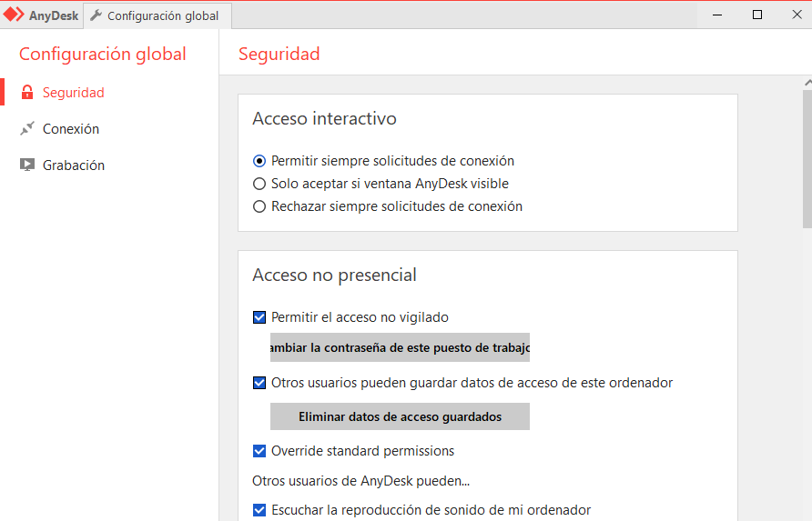Instalar Anydesk, dejar siguiente configuración y establecer contraseña (Revisar Manual Anydesk Enlace)

1. **Creación de usuarios Windows.**

* Habilitar usuarios: Admin (Tipo: Administrador) y crear usuario Greenvic (Tipo: Usuario).
* Panel de control -> Sistema y Seguridad -> Herramientas administrativas -> Administración de equipos. En el menú de la izquierda seleccionar “Usuarios y grupos locales”. Usuarios -> botón derecho y “Usuario nuevo”.
* Definir en usuario Greenvic la siguiente configuración. 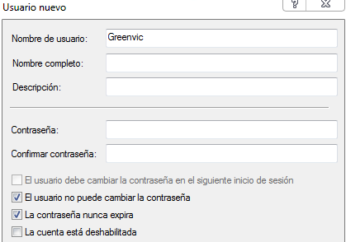
  + Crear Contraseña Admin: “Guardian/9813.”.

1. **Gestión de Políticas de directiva de grupo WINDOWS**

* + Guardar fondo de pantalla corporativo greenvic en disco C:
* En el cuadro de búsquedas del menú de inicio escribe “gpedit.msc”
* Configuración de usuario -> Plantillas administrativas -> Escritorio -> Active desktop -> Tapiz del escritorio
* Marcar: Habilitada -> Nombre del papel tapiz: C:\fondoplacilla.jpg -> Aceptar.

1. **Configuración de Firewall**

* Activar Firewall Windows Defender
* Acceder al firewall en configuración avanzada directamente, es poniendo **firewall** después de pinchar en inicio, y seleccionar la opción que nos da Windows
* Presionamos Configuración avanzada podremos ver en la pantalla principal las diferentes políticas que tenemos disponibles,
* Para poder modificar esta política y que nos puedan hacer ping, debemos irnos a la sección de Reglas de entrada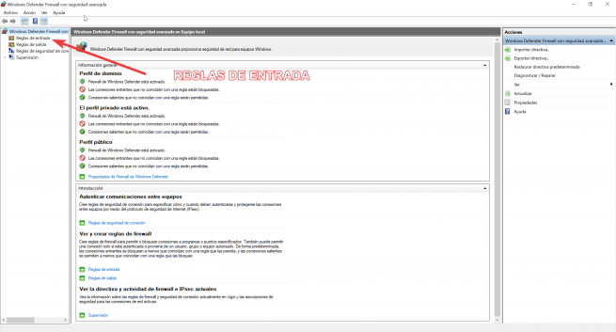

* En las reglas de entrada tenemos varias predefinidas, la que nos interesa a nosotros es la regla que pone «Archivos e impresoras compartidos (petición eco ICMPv4 de entrada), Únicamente deberemos pinchar con el click derecho sobre esta regla, y pinchar en Habilitar, ya que por defecto la acción al habilitarla es de Permitir
* Una vez habilitada, podremos verificar los perfiles de red que aplican a la regla pinchando en Propiedades, y en la pestaña de Opciones avanzadas podremos definirla en un perfil en concreto:

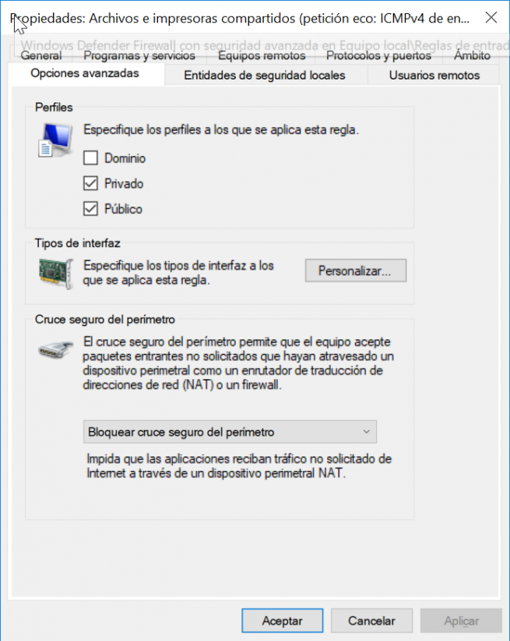

1. **Actualización de Windows.**

* Actualizar Windows a la última versión Windows.
  + Habilitar actualizaciones automáticas de Windows.

1. **Recursos Compartidos**
   * De preferencia compartir Carpeta por Gsuite a través de [File Stream de Drive](https://support.google.com/a/answer/7491144?hl=es).
   * Recursos Compartidos Activados.

* Panel de Control -> Redes e internet -> Centro de redes y recursos compartidos. En el menú de la izquierda seleccionar “Cambiar configuración de uso avanzado”. Dejar bajo la siguiente configuración.

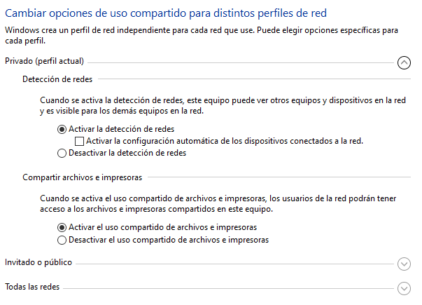

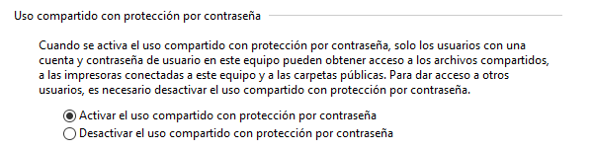

1. **Configuración Regional**

* Configuración de zona horaria: Santiago (desactivada la actualización automática en horario de verano). En pestaña hora de Internet desactivar sincronización.

* Fecha y hora actualizada.

1. **Desactivar Audio**

* Audio desactivado según usuario.
* En el caso de desactivar el audio ir al cuadro de búsquedas del menú de inicio escribe “services.msc” y pulsa Enter.
* En el listado buscar Audio de Windows, doble click, detener el servicio, y dejar el tipo de inicio en “deshabilitado”.
* Todas las excepciones consultarlas con el encargado local.

* Desactivar audio en el BIOS si la placa madre lo permite.
* Contraseña para el BIOS “guardian9813”.

1. **Nombre Grupo de trabajo y equipo.**

Nombre de Grupo de trabajo genérico: GREENVIC. No aplica para CALLAQUI.

* + Nombre de equipo: se pondrán con mayúsculas la inicial de cada planta (Placilla “PL”, Callaqui “CA”, Maipo “MAI” y Apoquindo “AP” ) seguido de la inicial del nombre + apellido completo del usuario (ej: PL-USURIO), en el caso de un equipo que sea genérico e involucre toda un área o departamento se pondrán las primeras letras del primer nombre de área seguido del segundo (ej: PL-SECREPATIO que corresponde a la sección de Patio Convencional).

1. **Opciones de Energia**

* + Desactivar el comportamiento de los botones de encendido.
* Panel de control -> Hardware y sonido -> Opciones de energía. En el menú de la izquierda seleccionar Elegir el comportamiento de los botones de encendido. Dejar bajo la siguiente configuración.

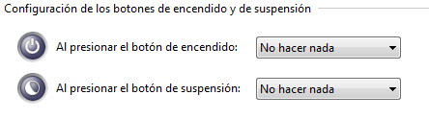

* Configurar cuando se apaga la pantalla.
* Panel de control -> Hardware y sonido -> Opciones de energía. En el menú de la izquierda seleccionar Elegir cuando se apaga la pantalla. Dejar bajo la siguiente configuración.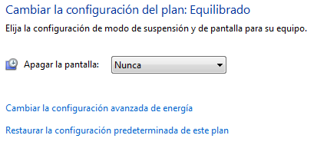

* Todas las carpetas deben compartirse por Google Drive, las restantes en el NAS de cada planta con las credenciales de cada usuario. (Proceso de transición desde NAS a Google Drive o OneDrive)

1. **Quitar recursos compartidos (Carpeta Users entre otros)**

* Panel de control -> Sistema y Seguridad -> Herramientas administrativas -> Administración de equipos. En el menú de la izquierda seleccionar Carpetas Compartidas -> Recursos compartidos y dejar bajo la siguiente configuración.

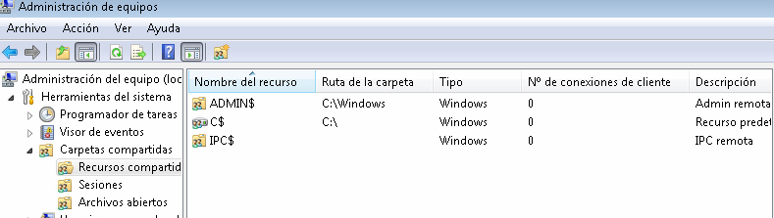

* Definir IP estática a cada equipo de acuerdo a los segmentos de red correspondiente a cada Planta y Zona.